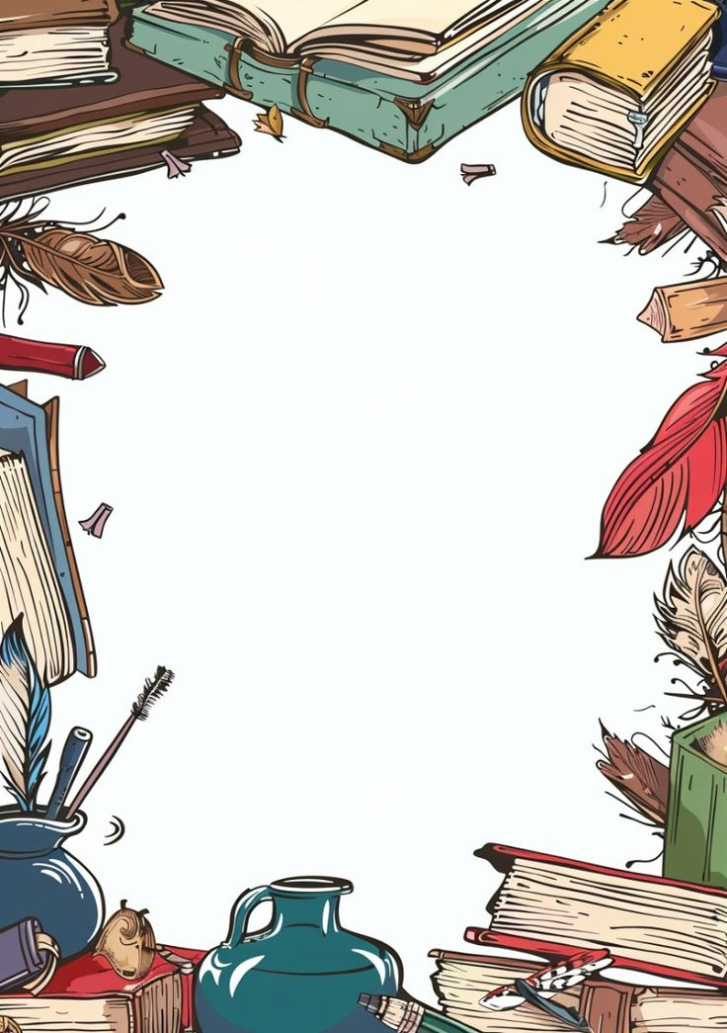
Vážení rodiče,
skutečnost, že je pro přírodu šetrnější, když
místo nákupu nové knihy sáhneme po knize,
kterou již v ruce držel a snad i četl někdo před námi, je asi už jasná každému. Proto jsme se rozhodli v týdnu knihoven uspořádat druhý ročník bazaru knih. Tentokrát můžete i vy přinést do konce září knížky, které nechcete, ale je vám líto je vyhodit. V říjnu v prostorách školky opět vznikne koutek, kde budete mít možnost si zakoupit knihu. Pokud se Vám nebo
dětem bude líbit nějaká kniha, stačí nahlásit
paní učitelkám ve třídě počet knih a zaplatit.
Pravidlem našeho bazaru bude, že každá kniha
bude stát 30,-kč a časopis 5,-kč.
Děkujeme za podporu
Přinést můžete nejen dětské, ale i pro dospělé, kuchařky, encyklopedie a jiné. Pokud takové knihy máte, přineste je do červené třídy, kde budou připraveny k bazaru.

